**G1301** *Scheda creata il 28 giugno 2024*

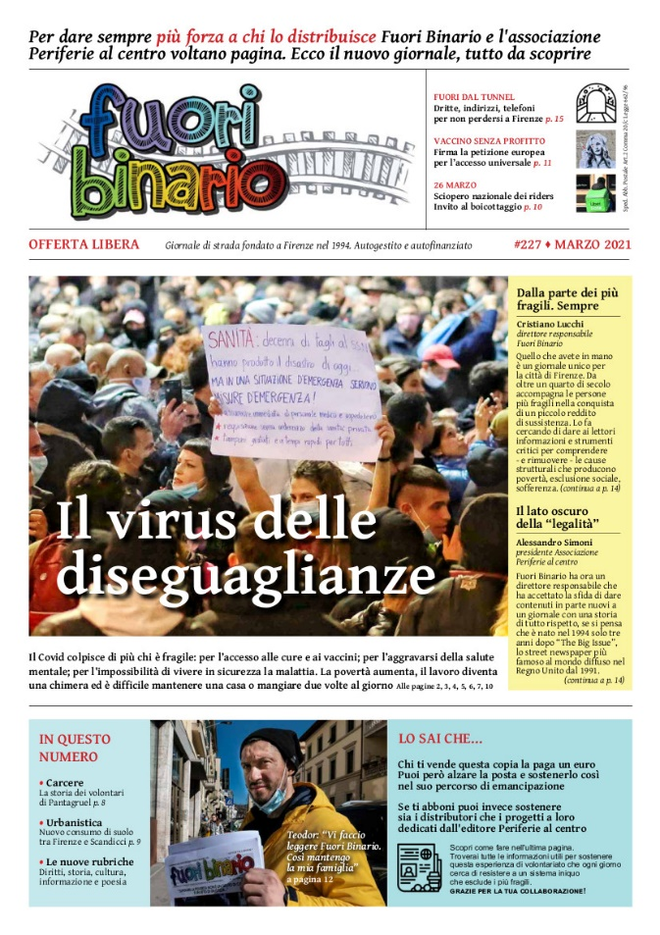**Descrizione bibliografica**

**\*Fuori binario** : giornale dei senza fissa dimora : pubblicazione periodica mensile. - N. 0 (luglio 1994)- . - Firenze : [s. n., 1994]- . - volumi : ill. ; 42 cm. ((Dal 2023 disponibile anche online. – BNI 95-205S. - CFI0277147

Ha come supplemento: *S.O.S. [F7750]

Soggetto: Persone senza fissa dimora – Firenze – Periodici; Poveri – Assistenza – Firenze - Periodici

Classe: D362.505

**Volumi disponibili in rete** [2023-](https://www.fuoribinario.org/)

**Informazioni storico-bibliografiche**

Redazione

Sede Via del Leone 76, 50124 Firenze  
Aperta lunedì, mercoledì e venerdì dalle 15 alle 18  
Per contatti e arretrati [redazione@fuoribinario.org](mailto:redazione@fuoribinario.org), tel. 0552286348  
Fuori Binario è una testata registrata al Tribunale di Firenze con il n°4393 del 23 giugno 1994, edita dall’Associazione Periferie al Centro OdV e stampata presso la Litografia IP, Firenze

Redazione

DIRETTORE RESPONSABILE Cristiano Lucchi  
VICE DIRETTRICE Valentina Baronti   
DESK Cecilia Stefani,   
SEGRETERIA DI REDAZIONE Gianna Innocenti  
CAPOREDATTORE Roberto Pelozzi   
SOCIAL Barbara Imbergamo, Stefania Orlando  
LUOGHI AMICI Maria Veltri, Lorenzo Nardi, Martina Facchini   
GRAFICA E IMPAGINAZIONE Veronica Urbano, Cecilia Stefani, Alice Gualandi, Daniela Annetta, Marta Barbalace, Stefania Orlando, Grazia Cadeddu

REDAZIONE  
Barbara Imbergamo, Beatrice Montini, Camilla Lattanzi, Cecilia Stefani, Clara Baldasseroni, Corrado Marcetti, Cristiano Lucchi, Cristina Niccoletti, Fabio Bussonati, Fabrizio Cherubini, Felice Simeone, Francesco Cuccuini, Fraska, Giampaolo Pancetti, Gian Luca Garetti, Gianna Innocenti, Gilberto Pierazzuoli, Ginox, Giuliana Mesina, Giuseppe Cazzato, Ilaria Di Biagio, Jacopo Stefani, Lorenzo Guadagnucci, Nicola Melloni, Ornella De Zordo, Riccardo Michelucci, Roberto Pelozzi, Rossella Giglietti, Sabrina Tosi Cambini, Sara Benedetti, Stefania Valbonesi, Valentina Baronti, Valentina Ferrucci, Valentina Nicastro

Ringraziamenti

Questo giornale non esisterebbe senza l’impegno di quattro persone speciali: Alessandro De Angeli, Giovanni Ducci, Mariapia Passigli e Sondra Latini <https://www.fuoribinario.org/index.php/redazione/>

**Chi siamo**

**La nostra storia**

**Fuori Binario nasce nel 1994**, quando un gruppo di persone impegnate nel sostegno alle persone più fragili della città decise di aiutarle in un modo alternativo, facendo anche informazione. Fuori Binario è da allora l’unico giornale di strada di Firenze, ormai uno dei pochi in Italia, ed è da sempre autogestito e autofinanziato.

**I nostri diffusori –** La redazione è composta da volontari. Chi scrive, fotografa, impagina, lavora alla complessa produzione del giornale, non prende un euro per il suo impegno. Tutto questo viene fatto per sostenere economicamente i diffusori che incontri in strada. Si tratta di persone senza lavoro, spesso senza fissa dimora, ma non solo, che subiscono l’esclusione dall’attuale sistema economico. Qui trovi le loro [storie](http://bozza.fuoribinario.org/index.php/category/storie/).

**Un piccolo reddito grazie al tuo acquisto** La loro possibilità di costruire un reddito grazie al giornale dipende anche da te che stai leggendo queste righe. Appena uscita dalla tipografia la copia viene affidata al costo di un euro al diffusore: si tratta del costo vivo della stampa e della spedizione postale, dell’affitto della sede e delle utenze. **TUTTO CIÒ CHE OFFRIRAI IN PIÙ COSTITUIRÀ IL SUO GUADAGNO**

**Come sostenerci**

Se questo progetto di economia frugale ti convince, ti chiediamo di farla conoscere e sostenere nel tempo, puoi infatti anche abbonarti per ricevere Fuori Binario direttamente a casa o contribuire con il tuo 5×1000. Grazie al tuo aiuto, inoltre, Fuori Binario viene diffuso all’interno del carcere di Sollicciano e saltuariamente vengono pubblicati libri sui temi trattati dal giornale. Ci vuoi dare una mano? [Abbonati](https://www.fuoribinario.org/index.php/abbonamenti-donazioni/) o [diventa volontariata/o](https://www.fuoribinario.org/index.php/cosa-puoi-fare-tu/).

**Pietre miliari**

**1994** – Grazie all’idea di alcuni operatori sociali dell’Albergo Popolare e di alcuni ospiti accolti in quella struttura i quali volevano far sentire la loro voce **nasce l’Associazione di volontariato Periferie al Centro**. La sua azione verte sull’autopromozione delle persone, la lotta per il riconoscimento dei loro diritti di cittadinanza, il rispetto della loro dignità. Allo stesso tempo l’associazione intende dare spazio e visibilità a progetti autogestiti e autofinanziati insieme a persone emarginate dalla società, ma con grandi potenzialità e sensibilità.

**1994** – **Iniziano le pubblicazioni del mensile Fuori Binario** con l’obiettivo di garantire un piccolo reddito alle persone che lo diffondono in città. È un giornale di strada da sempre autogestito e autofinanziato, fatto, scritto e distribuito dalle persone che vivono il disagio sulla propria pelle o che ad esso sono molto vicino.

**2001** – Con la raccolta di poesie “Storie di vento e di follia” di Vittorio Porfito, nata all’interno di una Istituzione totale, **apre i battenti FuoriBinarioLibri**, collana editoriale in cui si raccontano storie di vita, testimonianze e poesie vissute dai nostri redattori.

**2002** – Fuori Binario fa parte del processo costitutivo del **Social Forum** Europeo di Firenze.  
**2008** – **Nasce il Premio Vittorio Porfito**, concorso letterario nazionale in ricordo di un nostro autore e redattore.

**2009** – Fuori Binario apre una **Bottega autogestita in via Gioberti** per dare visibilità a tanti lavori realizzati da persone diversamente abili, che vivono in strada, o sono relegati in strutture chiuse. L’esperienza durerà fino al 2019.

**2021** – In piena pandemia e per uscire da un momento di crisi, Fuori Binario cambia direttore e dà vita alla **nuova serie** diretta da Cristiano Lucchi, e rappresentata in questo sito

<https://www.fuoribinario.org/index.php/chi-siamo/>

***Fuori binario*** è un [giornale di strada](https://it.wikipedia.org/wiki/Giornale_di_strada) dei senza dimora di Firenze, autogestito e autofinanziato. Il mensile nasce nel 1994 nell'[Albergo popolare di Firenze](https://it.wikipedia.org/w/index.php?title=Albergo_popolare_di_Firenze&action=edit&redlink=1) per volontà dei suoi operatori e dei suoi ospiti con lo scopo di far conoscere le storie dei senzatetto fiorentini. A tal scopo, è stata fondata l'Associazione Periferie al Centro, registrata poi come onlus nel 1995. La rivista è distribuita da diffusori, spesso ospiti dell'Albergo popolare o con seria emarginazione; il distributore richiede all'acquirente un'offerta volontaria e si tiene la differenza tra questa ed il costo della rivista (0,90 €) ricavandone così un mini reddito. La rivista ha circa 200 abbonamenti. Dal 2001 l'editore ha creato FuoribinarioLibri che pubblica libri scritti dai redattori. Il primo volume è stato "Storie di vento e di follia" di Vittorio Porfito. Il periodico ha anche una versione web, all'indirizzo fuoribinario.org. Dal 2008 al 2018 l'Associazione ha tenuto una bottega laboratorio "Arte fuoribinario" in via Gioberti 5r. Il periodico tratta delle problematiche connesse alla casa e il carcere; sono anche presenti temi di attualità e presentazione di libri. <https://it.wikipedia.org/wiki/Fuori_binario>.